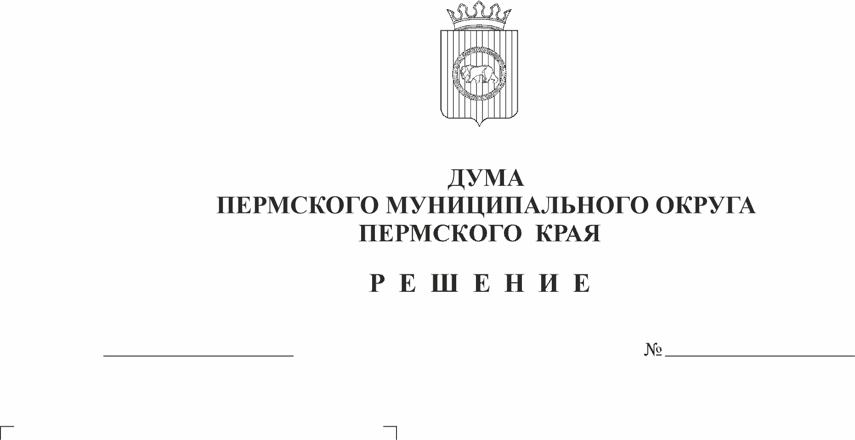
О проведении схода граждан на части территории д. Мокино Пермского муниципального округа Пермского края по вопросу введения и использования средств самообложения граждан
106-п
27.04.2023
В соответствии с пунктом 4.1 части 1 статьи 25.1, статьей 56 Федерального закона от 06 октября 2003 г. № 131-ФЗ «Об общих принципах организации местного самоуправления в Российской Федерации», статьями 2, 3 Закона Пермского края от 30 июня 2021 г. № 671-ПК «Об установлении критериев определения границ части территории населенного пункта Пермского края, на которой может проводиться сход граждан по вопросу введения и использования средств самообложения граждан», Постановлением Правительства Пермского края от 01 июня 2021 г. № 360-п «Об утверждении Порядка предоставления субсидий из бюджета Пермского края бюджетам муниципальных образований Пермского края на реализацию мероприятий с участием средств самообложения граждан», решением Думы Пермского муниципального округа Пермского края от 26 января 2023 г. № 104 «Об утверждении Порядка организации и проведения схода граждан в населенных пунктах Пермского муниципального округа Пермского края», частью 3 статьи 12, пунктом 1 части 2 статьи 25 Устава Пермского муниципального округа Пермского края в целях участия в отборе заявок на предоставление субсидии из бюджета Пермского края бюджету Пермского муниципального округа Пермского края на реализацию мероприятия с участием средств самообложения граждан, по инициативе группы жителей части территории деревни Мокино Пермского муниципального округа Пермского края в составе 10 человек от 07 апреля 2023 г.
Дума Пермского муниципального округа Пермского края РЕШАЕТ:
1. Провести 20 мая 2023 года в 12 часов 00 минут у дома № 3 по улице Подвысокая деревни Мокино Пермского муниципального округа Пермского края сход граждан по вопросу введения и использования средств самообложения граждан на части территории населенного пункта – деревня Мокино Пермского муниципального округа Пермского края.
2. Утвердить:
2.1. Границы части территории населенного пункта деревня Мокино Пермского муниципального округа Пермского края для проведения схода граждан по вопросу введения и использования средств самообложения граждан на данной части территории в пределах следующей территории проживания граждан:
группа домов № 4-7 по улице Весенняя, № 3 и № 116-132 по улице Подвысокая, № 3-12 по улице Дорожная деревни Мокино Пермского муниципального округа Пермского края.
2.2. Вопросы, выносимые на сход граждан:
«1. Согласны ли Вы ввести в 2024 году разовые платежи в размере 1700 (одна тысяча семьсот) рублей на каждого совершеннолетнего жителя, зарегистрированного по месту жительства на части территории населенного пункта деревня Мокино Пермского муниципального округа Пермского края в пределах следующей территории проживания граждан: группа домов № 4-7 по улице Весенняя, № 3 и № 116-132 по улице Подвысокая, № 3-12 по улице Дорожная деревни Мокино Пермского муниципального округа Пермского края, на устройство уличного освещения по улицам Весенняя, Подвысокая, Дорожная деревни Мокино Пермского муниципального округа Пермского края?
2. Согласны ли Вы уменьшить разовый платеж для инвалидов I и II группы и ветеранов Великой Отечественной войны и установить его в размере 300 (триста) рублей для данных категорий граждан?».
2.3. Прилагаемый состав рабочей группы по подготовке и проведению схода граждан по вопросу введения и использования средств самообложения граждан на части территории населенного пункта деревня Мокино Пермского муниципального округа Пермского края в пределах следующей территории проживания граждан – группа домов № 4-7 по улице Весенняя, № 3 и № 116-132 по улице Подвысокая, № 3-12 по улице Дорожная.
3. Определить минимальную численность жителей части населенного пункта, участвующих в сходе граждан – 11 человек.
4. Рекомендовать администрации Пермского муниципального округа до проведения схода граждан проработать вопросы, связанные с полной стоимостью мероприятия, правами на земельные участки и имущество при проведении работ.
5. Опубликовать (обнародовать) настоящее решение в бюллетене муниципального образования «Пермский муниципальный округ» и разместить на официальном сайте Пермского муниципального округа в информационно-телекоммуникационной сети Интернет (www.permraion.ru).
6. Настоящее решение вступает в силу со дня его официального опубликования (обнародования).
7. Контроль исполнения настоящего решения возложить на комитет Думы Пермского муниципального округа по местному самоуправлению и социальной политике.

Председатель Думы
Пермского муниципального округа Д.В. Гордиенко

УТВЕРЖДЕН
решением Думы Пермского
муниципального округа
Пермского края
от 27.04.2023 № 106-п

СОСТАВ
рабочей группы по подготовке и проведению схода граждан по вопросу введения и использования средств самообложения граждан на части территории населенного пункта деревня Мокино Пермского муниципального округа Пермского края в пределах следующей территории проживания граждан – группа домов № 4-7 по улице Весенняя, № 3 и № 116-132 по улице Подвысокая, № 3-12 по улице Дорожная

Скороходов Максим Юрьевич | - | депутат Думы Пермского муниципального округа Пермского края от избирательного округа № 9, председатель рабочей группы
Чебышева Марина Алексеевна | - | представитель инициативной группы, секретарь рабочей группы (по согласованию)
Члены рабочей группы:
Цветов Александр Владимирович | - | заместитель руководителя аппарата администрации Пермского муниципального округа Пермского края
Хмыз Виктор Владимирович | - | начальник Култаевского территориального управления администрации Пермского муниципального округа Пермского края

